Can I have……, please?
Here you are.
breakfast 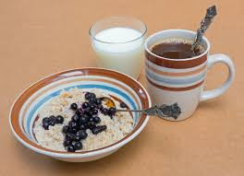
milk 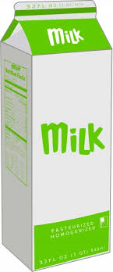
a glass of orange juice
porridge 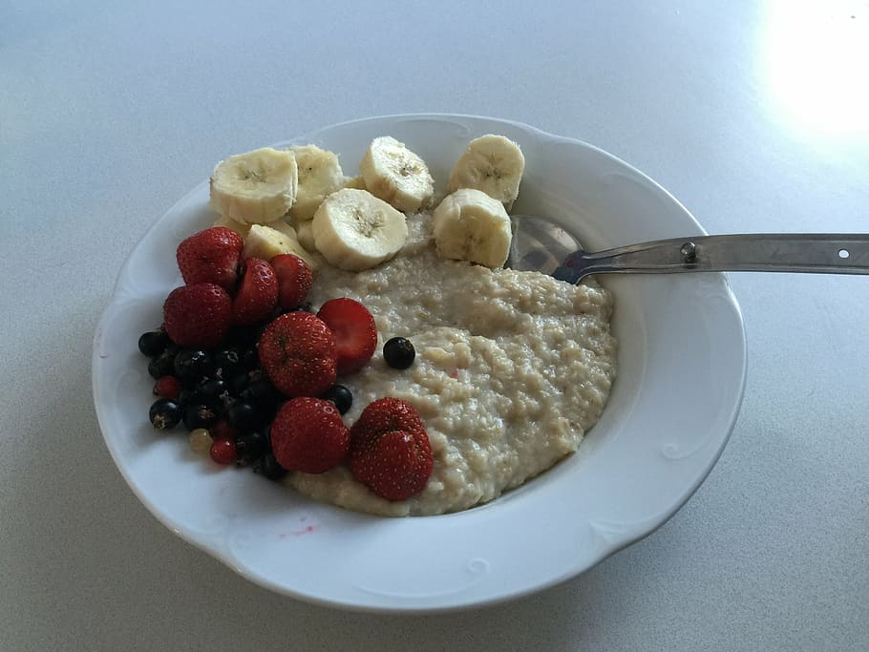
a boiled egg 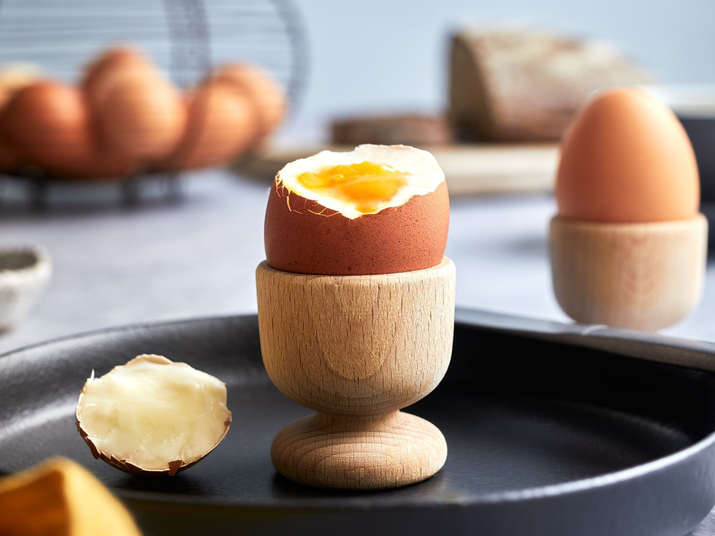
toast 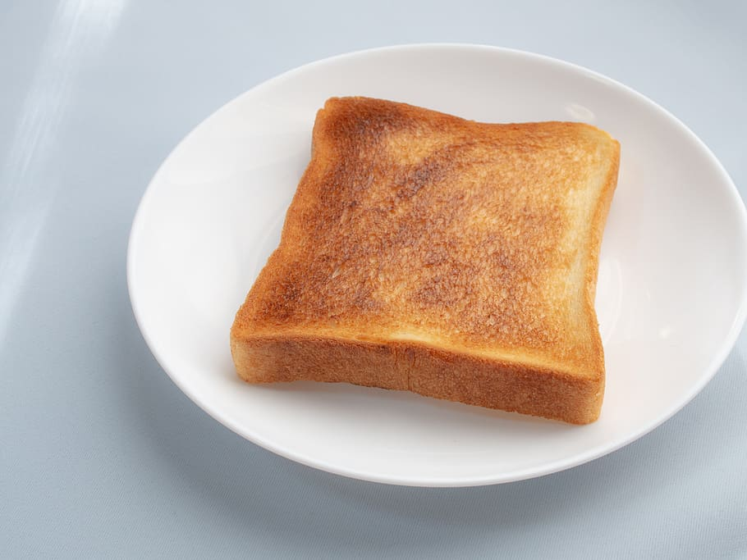

Kan jag få….., tack.
Varsågod.
frukost
mjölk
ett glas apelsinjuice
gröt
ett kokt ägg
rostat bröd

Extra utmaning (frivillig):
Now it´s time for breakfast – Nu är det dags för frukost.
It’s already eight o’clock. – Klockan är redan åtta.
Kate eats her breakfast – Kate äter sin frukost.

